03 Konfokālā lazerskenējošā mikroskopa sagatavošana darbam un paraugu skenēšana
(darba ilgums – 2 akadēmiskās stundas)
Maksimālais grupā strādājošo studentu skaits, lai neapdraudētu darba drošību – 4!

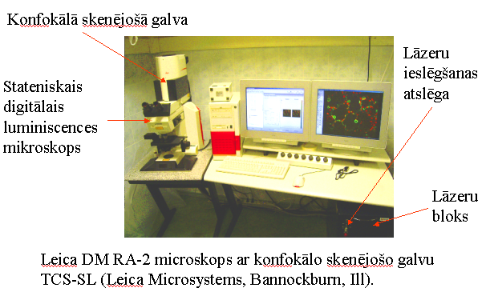

Darba uzdevumi
- Mikroskopa ieslēgšana
- Lāzeru sistēmas ieslēgšana
- Datorprogrammas ieslēgšana un objektīva izvēle
- Paraugu apgaismošanas veidi un atrašana mikroskopā
- Lāzeru parametru regulēšana
- Kanālu izvēle
- Absorbētā signāla parametru regulēšana
- Attēla skenēšana režīmā “Continuous”
- Mikroskopa palielinājuma maiņa
- Attēlu izmēri, skenēšanas reižu skaits, skenēšanas ilgums
- Attēlu veidi
  - skanēšana pa xy asi
  - skanēšana pa xyz asi
  - skanēšana pa xyt asi
